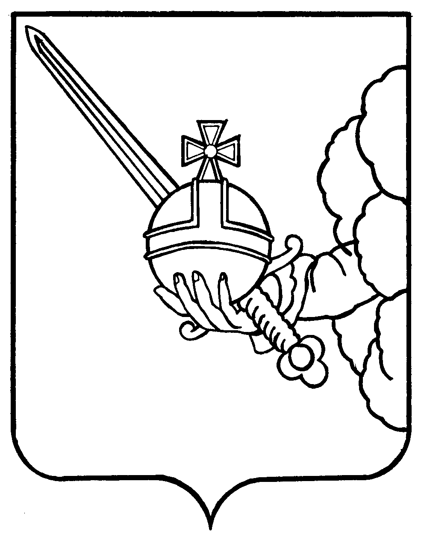

АДМИНИСТРАЦИЯ
ГОРОДА ВОЛОГДЫ

ПРАВОВОЕ УПРАВЛЕНИЕ

Каменный мост ул., д. 4, Вологда, 160000.
Тел. (8172) 72-62-55.
E-mail: admgor@vologda-city.ru

____ ____
| |
Начальнику Департамента государственной службы и кадровой политики Вологодской области

В.В.Приятелеву

 |  | №
На № |  |  |  | от
___ ___
| |

Уважаемый Вячеслав Викторович!

По поручению Главы города Вологды в связи с письмом Департамента государственной службы и кадровой политики Вологодской области от 20 января 2015 года № 25-0095/15 Правовое управление сообщает следующее.
Органами Администрации города Вологды выполнены соответствующие работы в рамках направленного заключения Департамента государственной службы и кадровой политики Вологодской области. В частности:
- раздел «Противодействие коррупции» вынесен на первую страницу официального сайта Администрации города Вологды в рубрику «Это важно»;
- подраздел «Формы документов, связанных с противодействием коррупции, для заполнения» дополнен недостающими формами;
- подраздел «Нормативные правовые и иные акты в сфере противодействия коррупции» структурирован по видам нормативных правовых актов.
Сведения о доходах, расходах, об имуществе и обязательствах имущественного характера муниципальных служащих Администрации города Вологды размещаются в соответствии с постановлением Администрации города Вологды от 23.08.2012 № 4861 «О реализации отдельных требований действующего законодательства».
На основании вышеизложенного, полагаем, что мероприятия по реализации требований действующего законодательства по противодействию коррупции, выполняются в полном объеме.
При этом Работа по совершенствованию раздела «Противодействие коррупции» будет продолжена в течение 2015 года.

Начальник Правового управления

Администрации города Вологды Р.В.Трикоз

В.Ю.Коробов
72 95 59

